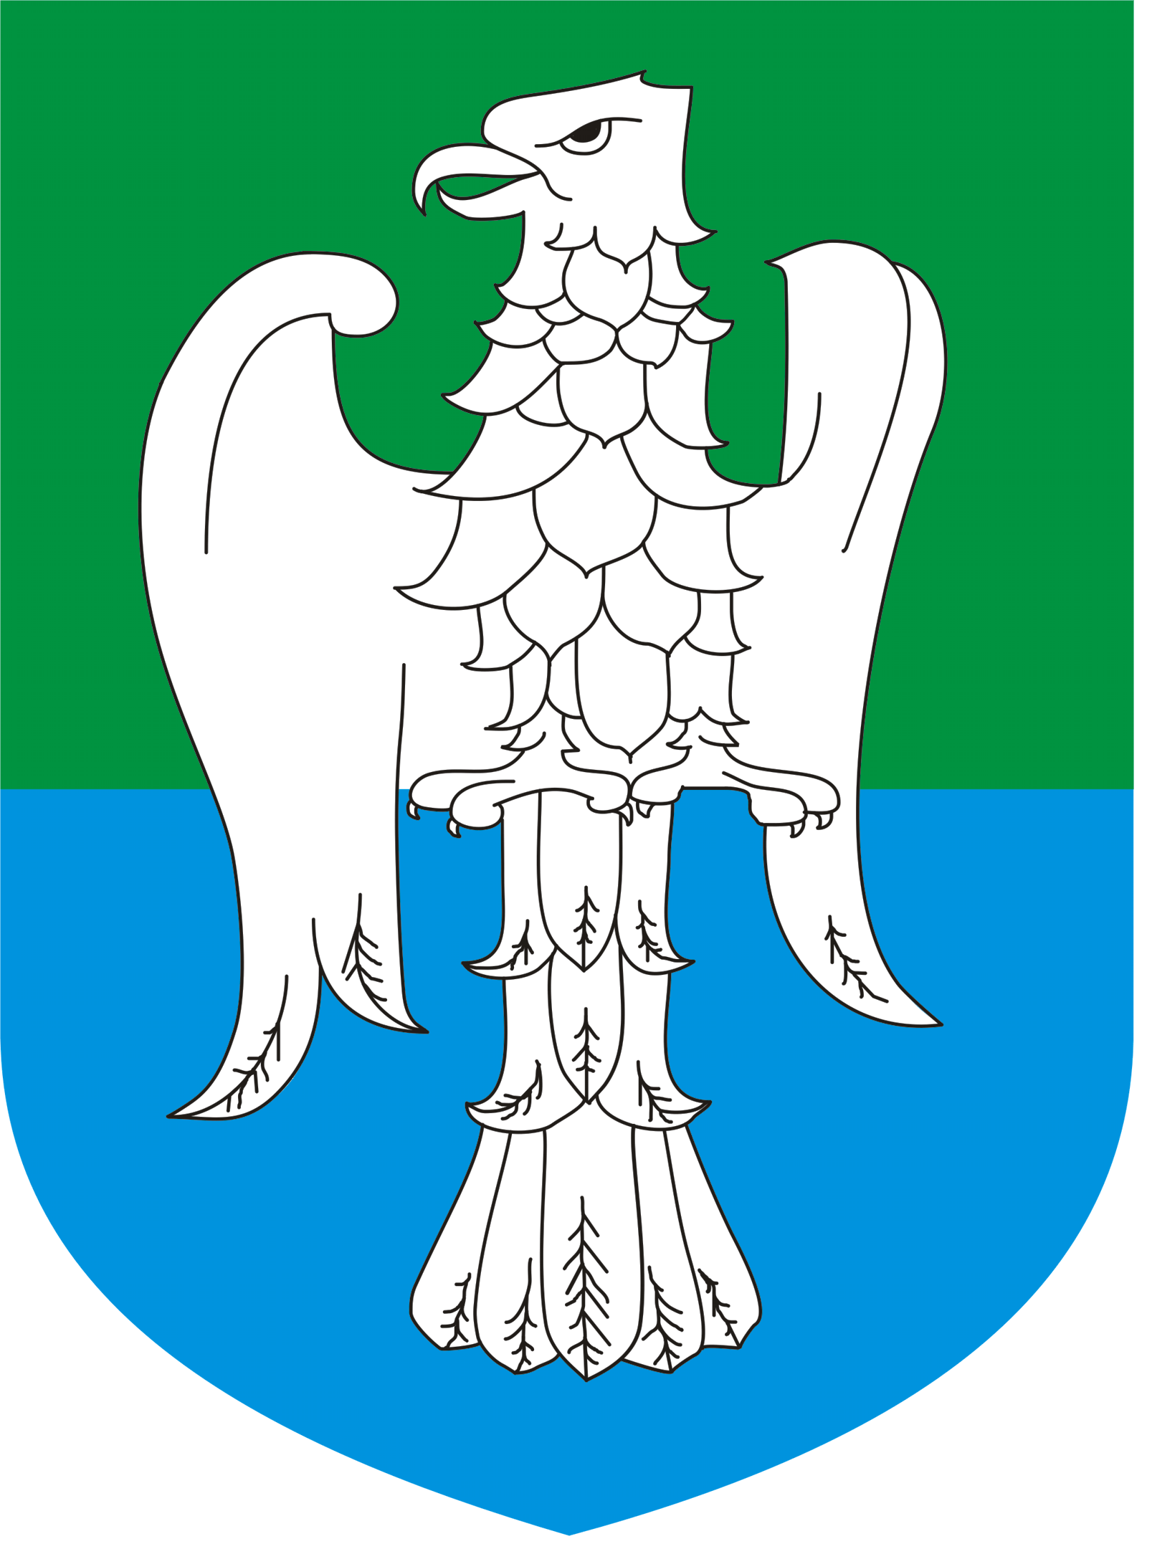

HARMONOGRAM ROZGRYWEK MICHAŁOWO CUP 24-25.06.2023r.
- Sobota 24.06.2023r.

Godzina | Nazwy Drużyn | Wynik meczu
11⁰⁰ | FK Dembava Litwa – Hemako Sztutowo
12⁰⁰ | UKS Milenium Gliwice – MOSiR Michałowo
14³⁰ | Termy Poddębice – FK Dembava Litwa
15³⁰ | Hemako Sztutowo – MOSiR Michałowo
16³⁰ | UKS Milenium Gliwice – Termy Poddębice

- Niedziela 25.06.2023r.

Godzina | Nazwy Drużyn | Wynik meczu
10⁰⁰ | Termy Poddębice – Hemako Sztutowo
11⁰⁰ | FK Dembava Litwa – UKS Milenium Gliwice
12⁰⁰ | MOSiR Michałowo – Termy Poddębice
13⁰⁰ | Hemako Sztutowo – UKS Milenium Gliwice
14⁰⁰ | MOSiR Michałowo – FK Dembava Litwa

